**WWIII**

*Всички прилики с реални имена и събития са случайни. Дори историята, базирана на реални събития е измислена!!!*

Нека си представим, че е 2043 година... Светът е разделен между две велики сили - Цветцки Цоюз (**ЦЦ**) и Нциска Гмания (**НГ**). Обаче някъде по света е останал един Ъмерикски бункер. И така **ЦЦ** и **НГ** се скарали кой да окупира този последен къс земя, неразделен между тях все още.

Те се разбрали следното:

1. **НГ** прави артилерийски залп по бункера.
2. Ако бункерът се **счупи**, той е за **НГ**.
3. **ЦЦ** прави артилерийски залп по бункера.
4. Ако бункерът се **счупи**, той е за **ЦЦ**.
5. Ако има още залпове се върни на **1**.
6. Бункерът е **здрав** и си остава за **Ъмерикците**.

Артилерийските залпове са леко странни: правят поражения в областта, на разстояние между дадени стойности и никъде другаде (колко извратено, нали?)

**Формула за проверка дали точка е в кръг:**

<https://stackoverflow.com/questions/481144/equation-for-testing-if-a-point-is-inside-a-circle#481150>

**Вход:**

**Всички координати и разстояния са дробни числа!**

1. На нулевия ред се въвежда X - X координатата на бункера
2. На първия ред се въвежда Y - Y координатата на бункера
3. На втория ред се въвежда N - броя на залповете
4. На следващия ред се въвежда колко залпа може да изтърпи бункера
5. Следва ред с минималното разстояние, на което трябва да уцели залпа на НГ, за да направи поражения
6. Следва ред с максималното разстояние, на което трябва да уцели залпа на НГ, за да направи поражения
7. Следва ред с минималното разстояние, на което трябва да уцели залпа на ЦЦ, за да направи поражения
8. Следва ред с максималното разстояние, на което трябва да уцели залпа на ЦЦ, за да направи поражения
9. Следват 2*N двойки редове (четна двойка - НГ залп, нечетна двойка - ЦЦ залп (брои се от 0; първото число от двойката е X, а второто Y) с координатите на всеки залп

**Изход:**

1. На първия ред да се изведе YES или NO - бункерът здрав ли е
2. Ако е счупен на втория ред да се изведе CC или NG - за коя държава е парчето земя околко него, иначе да се изведе колко залпа на ЦЦ са уцели
3. Ако не е счупен бункерът на третия ред се съдържа число, показващо колко залпа на НГ са уцелили

**Ограничения:**

1 <= N <= 100000

**Максимално време за работа:**

1 секунда

**Максимална памет:**

69 MB

**Примери:**

**Разяснения по работата на залповете:**

**Тези залпове няма да уцелят:**

**[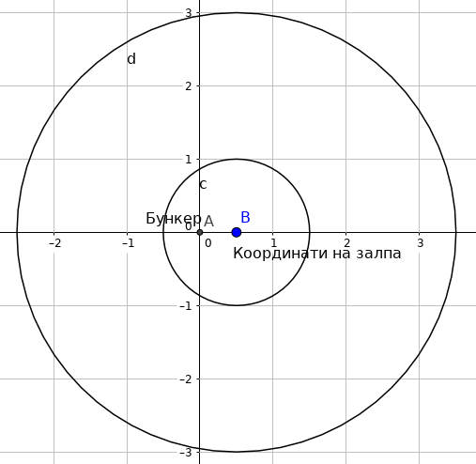](https://github.com/Software-University/Exams/blob/master/Python-Basics/2016-07-09/Screenshot%20from%202017-06-09%2019-10-20.png)**

**[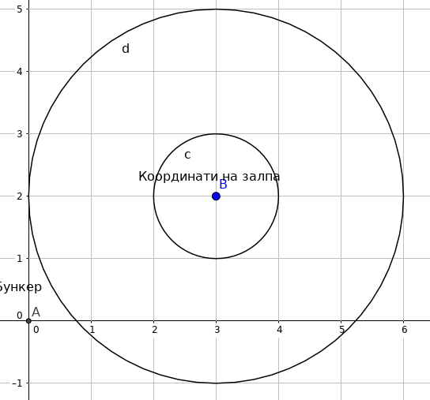](https://github.com/Software-University/Exams/blob/master/Python-Basics/2016-07-09/Screenshot%20from%202017-06-09%2019-07-37.png)**

**Този ще уцели:**

[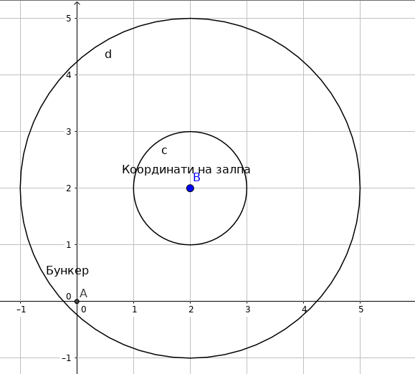](https://github.com/Software-University/Exams/blob/master/Python-Basics/2016-07-09/Screenshot%20from%202017-06-09%2018-58-28.png)

**Тестови примери:**

| **Вход:** | **Изход:** |
| --- | --- |
| 5 5 5 5 2 5 3 5 0 0 1 1 2 2 3  3 4 4 5 5 6 6 7 7 8 8 9 9 | YES 0 2 |
| 5 5 5 5 2 5 3 5 5 0 5 0.5 5 1 5  1.5 5 2 5 3 5 4 5 5 5 6 5 7 | NO NG |